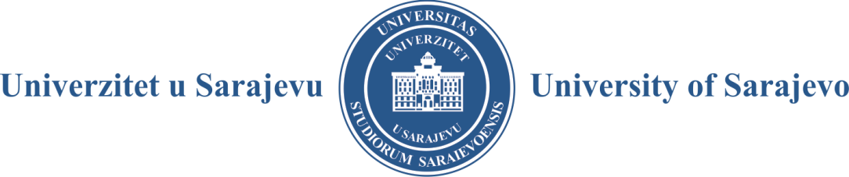

PRIJAVA KORUPCIJE

1. a) Podaci o prijavitelju korupcije*:
*opcionalno, ispunjavanje polja nije obavezujuće ukoliko podnosite anonimnu prijavu
Vaše ime i prezime:
Adresa:
Kontakt telefon:
E-mail:

b) Podaci o ustanovi/ instituciji za koju sumnjate da je u istoj izvršena korupcija:
Puni naziv:

Sjedište:

c) Opišite radnju ili ponašanja koja prijavljujete kao korupciju, uz navođenje konkretnih činjenica i okolnosti iz kojih proizilazi sumnja da je izvršena korupcija:

2. Podaci o licu za koje sumnjate da je izvršilo korupciju ( ukoliko imate informacije o tome u trenutku podnošenja ove prijave).
3. Navedite sve podatke i dokumentaciju iz koje proizilazi sumnja da je izvršena korupcija ( ukoliko istim raspolažete):
Datum podnošenja prijave:
_________________.godine
Potpis podnositelja prijave* ( opcionalno)
_______________________

* Prijava se može podnijeti putem protokola, putem pošte, putem elektronske pošte ( e-mail) ili online sistema za prijavu korupcije na službenoj internet stranici Univerziteta u Sarajevu www.unsa.ba, putem sandučeta za prijavu sa naznakom „ZA PRIJAVU KORUPCIJE“ ili usmeno na zapisnik.
Napomena: Zabranjena je zloupotreba prijavljivanja korupcije, u skladu sa članom 46. Zakona o prevenciji i suzbijanju korupcije u Kantonu Sarajevo ( „Službene novine Kantona Sarajevo“, broj: 35/22).

